  - География
(по данным на 25.06.2012)

Средний первичный балл за задания части А

Задание | Проверяемые элементы содержания | Средний первичный балл
А1 | Географические модели. Географическая карта, план местности. (Умение определять на карте географические координаты.) | 0,77
А2 | Литосфера. Атмосфера. Гидросфера. (Знание и понимание географических явлений и процессов в геосферах.) | 0,70
А3 | Природные ресурсы. Рациональное и нерациональное природопользование. (Знание и понимание природных и антропогенных причин возникновения геоэкологических проблем.) | 0,71
А4 | Географическая оболочка Земли. Широтная зональность и высотная поясность. (Знание и понимание географической зональности и поясности.) | 0,58
А5 | Особенности природы материков и океанов. Особенности распространения крупных форм рельефа России. (Знание и понимание географических особенностей природы материков и океанов; особенности природы России.) | 0,49
А6 | Особенности природы материков и океанов. Типы климата, факторы их формирования, климатические пояса России. (Знание и понимание географических особенностей природы материков и океанов; особенности природы России.) | 0,71
А7 | Земля как планета. Форма, размеры, движение Земли. (Знание и понимание географических следствий движений Земли.) | 0,54
А8 | Половозрастной состав населения. (Умение оценивать демографическую ситуацию отдельных стран и регионов мира.) | 0,86
А9 | Городское и сельское население мира. Миграция. Основные направления и типы миграций в мире. (Умение оценивать уровни урбанизации отдельных территорий, знание и понимание основных направлений миграций.) | 0,75
А10 | Географические особенности размещения населения. Неравномерность размещения населения земного шара. (Умение оценивать территориальную концентрацию населения.) | 0,83
А11 | Уровень и качество жизни населения. (Знание и понимание различий в уровне и качестве жизни населения.) | 0,74
А12 | Структура занятости населения. Отраслевая структура хозяйства. (Знание и понимание географических особенностей отраслевой и территориальной структуры мирового хозяйства.) | 0,89
А13 | Ведущие страны-экспортеры основных видов сельскохозяйственной продукции. Основные международные магистрали и транспортные узлы. (Знание и понимание специализаций стран в системе международного географического разделения труда.) | 0,68
А14 | Современная политическая карта мира. (Умение определять на карте местоположение географических объектов.) | 0,74
А15 | Особенности природно-ресурсного потенциала, населения, хозяйства, культуры крупных стран мира. (Знание и понимание географической специфики отдельных стран.) | 0,56
А16 | Территория и акватория, морские и сухопутные границы. (Знание и понимание специфики географического положения Российской Федерации.) | 0,74
А17 | Размещение населения России. Основная полоса расселения. (Знание и понимание особенностей населения России.) | 0,78
А18 | Городское и сельское население. Города. (Знание и понимание особенностей населения России.) | 0,66
А19 | География сельского хозяйства. География важнейших видов транспорта. (Знание и понимание особенностей основных отраслей хозяйства России.) | 0,68
А20 | Природно-хозяйственное районирование России. Регионы России. (Знание и понимание особенностей природно-хозяйственных зон и районов.) | 0,43
А21 | Россия в современном мире. (Знание и понимание роли России в международном географическом разделении труда.) | 0,68
А22 | Определение географических объектов и явлений по их существенным признакам. (Умение выделять существенные признаки географических объектов и явлений.) | 0,79
А23 | География религий мира. Народы и основные религии России. (Знание и понимание этногеографической специфики отдельных стран и регионов России.) | 0,63
А24 | Интеграционные отраслевые и региональные союзы. (Знание и понимание географических особенностей отраслевой и территориальной структуры мирового хозяйства, размещения его основных отраслей.) | 0,59

Справляемость с заданиями части В

Задание | Проверяемые элементы содержания | Макс. балл | Количество  участников (%),  набравших за задание
Задание | Проверяемые элементы содержания | Макс. балл | 0  баллов | 1  балл | 2  балла
В1 | Погода и климат. Распределение тепла и влаги на Земле. (Уметь использовать приобретенные знания и умения в практической деятельности и повседневной жизни для чтения карт различного содержания) | 1 | 30,54 | 69,46 | -
В2 | Мировой океан и его части. Воды суши. Особенности природы материков и океанов. (Уметь определять на карте местоположение географических объектов) | 2 | 27,54 | 20,36 | 52,10
В3 | Административно-территориальное деление России. (Знать административно-территориальное устройство Российской Федерации, уметь определять на карте местоположение географических объектов) | 2 | 41,32 | 19,76 | 38,92
В4 | География отраслей промышленности России. Ведущие страны-экспортеры основных видов промышленной продукции. (Знать и понимать особенности размещения основных отраслей хозяйства России. Знать и понимать географические особенности отраслевой и территориальной структуры мирового хозяйства, размещения его основных отраслей.) | 2 | 28,14 | 50,90 | 20,96
В5 | Столицы и крупные города. (Знать и понимать географическую специфику отдельных стран и регионов.) | 2 | 23,35 | 17,37 | 59,28
В6 | Направление и типы миграции населения России. (Уметь определять и сравнивать по разным источникам информации географические тенденции развития социально-экономических объектов, процессов и явлений.) | 1 | 32,34 | 67,66 | -
В7 | Географические особенности воспроизводства населения мира. (Знать и понимать численность и динамику населения, отдельных регионов и стран.) | 1 | 63,47 | 36,53 | -
В8 | Природные ресурсы. (Уметь оценивать ресурсообеспеченность отдельных стран и регионов мира.) | 1 | 41,32 | 58,68 | -
В9 | Численность, естественное движение населения России(Уметь находить в разных источниках и анализировать информацию, необходимую для изучения географических объектов и явлений.) | 1 | 62,28 | 37,72 | -
В10 | Этапы геологической истории земной коры. геологическая хронология (Знать и понимать смысл основных теоретических категорий и понятий.) | 1 | 55,69 | 44,31 | -
В11 | Особенности природно-ресурсного потенциала, населения, хозяйства, культуры крупных стран мира. (Уметь выделять существенные признаки географических объектов и явлений) | 1 | 55,09 | 44,91 | -
В12 | Природно-хозяйственное районирование России. Регионы России. (Уметь выделять существенные признаки географических объектов и явлений.) | 1 | 67,66 | 32,34 | -
В13 | Географические модели. Географическая карта, план местности (Уметь определять на карте расстояния.) | 1 | 28,14 | 71,86 | -
В14 | Географические модели. Географическая карта, план местности (Уметь определять на карте расстояния.) | 1 | 56,89 | 43,11 | -

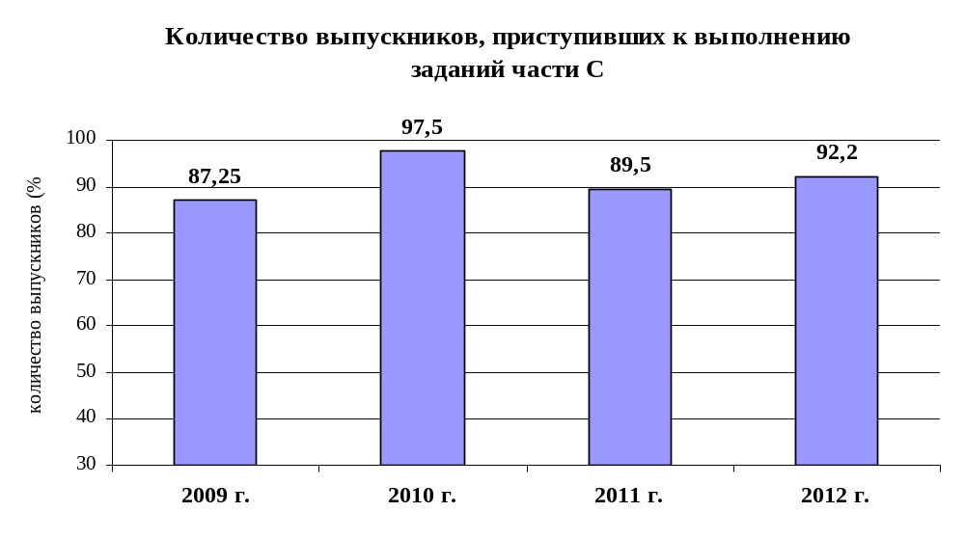
Оценивание заданий части С
Задание | Проверяемые элементы содержания | Макс. балл | Количество  участников (%),  набравших за задание
Задание | Проверяемые элементы содержания | Макс. балл | 0  баллов | 1  балл | 2  балла
С1 | Географические модели. Географическая карта, план местности (Составлять таблицы, картосхемы, диаграммы, простейшие карты, модели.). | 2 | 52,10 | 19,76 | 28,14
С2 | Направление и типы миграции. (Уметь находить в разных источниках и анализировать информацию, необходимую для изучения обеспеченности территорий человеческими ресурсами.) | 2 | 52,70 | 7,78 | 39,52
С3 | Литосфера. Гидросфера. Атмосфера. Биосфера. Природа России. Динамика численности населения Земли. Половозрастной состав населения. Факторы размещения производства. География отраслей промышленности, важнейших видов транспорта сельского хозяйства. Рациональное и нерациональное природопользование. Особенности воздействия на окружающую среду различных сфер и отраслей хозяйства. ( Уметь объяснять существенные признаки географических объектов и явлений. Уметь объяснять демографическую ситуацию отдельных стран и регионов мира, уровни урбанизации и территориальной концентрации населения и производства, степень природных, антропогенных и техногенных изменений отдельных территорий. Использовать приобретенные знания и умения в практической деятельности и повседневной жизни для и объяснения разнообразных явлений (текущих событий и ситуаций) в окружающей среде.) | 2 | 41,92 | 34,13 | 23,95
С4 | Литосфера. Гидросфера. Атмосфера. Биосфера. Природа России. Динамика численности населения Земли. Половозрастной состав населения. Факторы размещения производства. География отраслей промышленности, важнейших видов транспорта сельского хозяйства. Рациональное и нерациональное природопользование. Особенности воздействия на окружающую среду различных сфер и отраслей хозяйства. (Использовать приобретенные знания и умения в практической деятельности и повседневной жизни для анализа и оценки разных территорий с точки зрения взаимосвязей природных, социально-экономических, техногенных объектов и процессов исходя из пространственно-временнόго их развития) | 2 | 51,50 | 25,75 | 22,75
С5 | География основных отраслей производственной и непроизводственной сфер (Уметь определять и сравнивать по разным источникам информации географические тенденции развития социально-экономических объектов, процессов и явлений) | 2 | 43,11 | 28,14 | 28,75
С6 | Земля как планета, современный облик планеты Земля. Форма, размеры, движение Земли. (Знать и понимать географические следствия движений Земли.) | 2 | 72,45 | 10,18 | 17,37

